山东省安丘市东埠初级中学导学案：15.4电流的测量(人教版九年级物理)

【学习目标】
1．知道电流的意义、符号、单位及常见电流值。
2．知道电流表的作用与符号，知道正确使用电流表的规则，能识别和选择电流表量程，会正确读数。
【自主预习】
1.阅读P45：电流是表示___________的物理量，根据物理学习习惯，学一个新的物理量我们需要知道哪些内容？了解常见的电流值。
2. 仔细观察图15.4-1：认识电流表，电流表有几个量程？分别对应的分度值是多少？大量程和小量程有什么关系？
3. 阅读P46：使用测量类工具的基本习惯是什么？如何正确使用电流表？（注意：如何调零？如何试触？）如何正确读数？
【课堂突破】（知识应用）
- 计算器中的电流约为100μA=_______mA=_______A;
家庭节能灯的电流约为0.1A=______μA=_______mA。
2.如图所示，是小敏同学在某次实验探究中连接的电路。开关S2控制的是灯_____，电流表测量的是_____的电流。
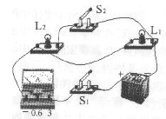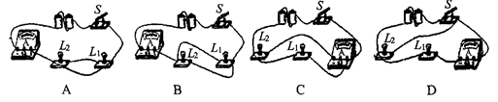
第２题图 第３题图

3.上图中能正确测量通过L1电流的是( ）．
4.小明用电流表测电流的实验中，记录的测量结果是2.1A，小锋发现他的测量结果是以0.6A的量程来测量，而读数时却按3A的量程读数，则小明的实际测量值应为___。
此题应用知识： 。
【总结巩固】
我不理解的问题 。
练习册上哪些题目不会做 。[

